**МИНИСТЕРСТВО ОБРАЗОВАНИЯ РЕСПУБЛИКИ БЕЛАРУСЬ**

**УЧРЕЖДЕНИЕ ОБРАЗОВАНИЯ**

**ГОМЕЛЬСКИЙ ГОСУДАРСТВЕННЫЙ ТЕХНИЧЕСКИЙ УНИВЕРСИТЕТ ИМЕНИ П. О. СУХОГО**

Факультет автоматизированных и информационных систем

Кафедра «Информатика»

ОТЧЕТ ПО ЛАБОРАТОРНОЙ РАБОТЕ № 9

по дисциплине «Разработка приложений для Интернет»

на тему: «Объектная модель браузера (BOM). Таймеры»

Выполнил: студент гр. ИП-32

Коледа А.С.

Принял: преподаватель

Процкая М.А.

Гомель 2021

**Цель работы**: изучить объекты BOM, научиться использовать таймеры в JavaScript.

**Задание 1:** . «Написать свой браузер»! На странице в верхней части размещается форма, в нижней части – плавающий фрейм. Форма обеспечивает следующие возможности:

* ввод адреса;
* загрузка страницы в нижний фрейм или новое окно;
* переход назад и вперед по истории страниц нижнего фрейма;
* повторная загрузка страницы в нижнем фрейм.

Код файла lab_9_1.html:

<!DOCTYPE html>

<html lang="en">

<head>

<meta charset="UTF-8">

<meta http-equiv="X-UA-Compatible" content="IE=edge">

<meta name="viewport" content="width=device-width, initial-scale=1.0">

<link rel="shortcut icon" href="favicon.png" type="image/png">

<title>Задание 9.1 Коледа ИП-32</title>

<style>

html {

height: 100%;

}

body {

border: 2px solid gray;

height: 98%;

}

iframe {

height: 96%;

width: 99%;

}

</style>

</head>

<body>

<form>

<!--

https://www.gstu.by/

https://example.com/

https://earth.nullschool.net/ru/#current/wind/surface/level/overlay=temp/orthographic=30.96,52.46,990/loc=30.958,52.459

https://naked-science.ru/

-->

<button type="button" onclick="move_vzad(event)">🢀 Взад</button>

<button type="button" onclick="move_nazad(event)">Назад 🢂</button>

<input id='adress_field' type="text" value="https://example.com/">

<button type="button" onclick="open_frame(event)">Открыть</button>

<input id='option_check' type="checkbox" value="kek">

<label for='option_check'>в новом окне</label>

</form>

<iframe id='my_frame' src="" frameborder="1" width="100%" height="100%"></iframe>

<script>

"use strict"

function open_frame(event) {

if (option_check.checked) {

// Если открыть в новом окне.

window.open(adress_field.value);

} else {

// Если открыть в этом окне.

my_frame.src = adress_field.value;

}

}

function move_vzad() {

history.back();

console.log('ВЗАД');

}

function move_nazad() {

history.forward();

console.log('НАЗАД');

}

</script>

</body>

</html>

Результат выполнения 1-го задания:

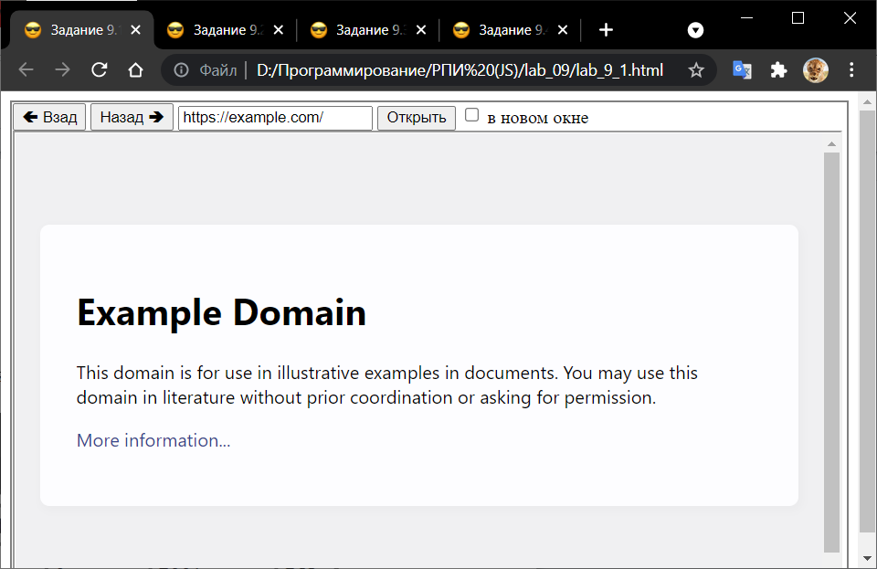

**Задание 2:** Создать HTML-документ с кнопкой. При подведении курсора мыши к кнопке с любой стороны кнопка должна исчезать и через 3 секунды появляться в случайном месте окна.

Код файла lab_9_2.html:

<!DOCTYPE html>

<html lang="en">

<head>

<meta charset="UTF-8">

<meta http-equiv="X-UA-Compatible" content="IE=edge">

<meta name="viewport" content="width=device-width, initial-scale=1.0">

<link rel="shortcut icon" href="favicon.png" type="image/png">

<title>Задание 9.2 Коледа ИП-32</title>

<style>

#button_box {

position: absolute;

margin-left: 0px;

margin-top: 0px;

width: fit-content;

padding: 5px;

}

</style>

</head>

<body>

<div id='button_box' onmouseover="Sebastian()">

<button id='tricky_button' onclick="alert('ДА КАК ТЫ СМОГ??? 0_o')">Нажми меня <i>чётко</i></button>

</div>

<script>

"use strict"

let body = document.body;

let html = document.documentElement;

let text_array = ['лошара', '<b>LOL</b>', '🤣😆🤣', 'пробуй <i>чётче</i>', '<b>АЗАЗАЗАЗАЗАЗА</b>', '<strong>kek</strong>', '😱😣😬', 'Ты слишком <i>медленный</i>', 'Кто нажмёт тот дурак', 'Ракеты на Америку', 'Обещаю платить 100$ в приют для животных'];

function Sebastian() {

let body_height = Math.max(body.scrollHeight, body.offsetHeight, html.clientHeight, html.scrollHeight, html.offsetHeight);

let body_width = Math.max(body.scrollWidth, body.offsetWidth, html.clientWidth, html.scrollWidth, html.offsetWidth);

let button_box_height = parseFloat(window.getComputedStyle(button_box).height);

let button_box_width = parseFloat(window.getComputedStyle(button_box).width);

button_box.setAttribute('hidden', 'true');

button_box.style.marginLeft = randomInteger(0, body_width - button_box_width - 20) + 'px';

button_box.style.marginTop = randomInteger(0, body_height - button_box_height - 20) + 'px';

tricky_button.innerHTML = text_array[randomInteger(0, text_array.length - 1)];

setTimeout(Viuti_iz_symraka, 100);

}

function Viuti_iz_symraka() {

button_box.removeAttribute('hidden');

}

function randomInteger(min, max) {

let rand = min - 0.5 + Math.random() * (max - min + 1);

return Math.round(rand);

}

</script>

</body>

</html>

Результат выполнения 2-го задания:

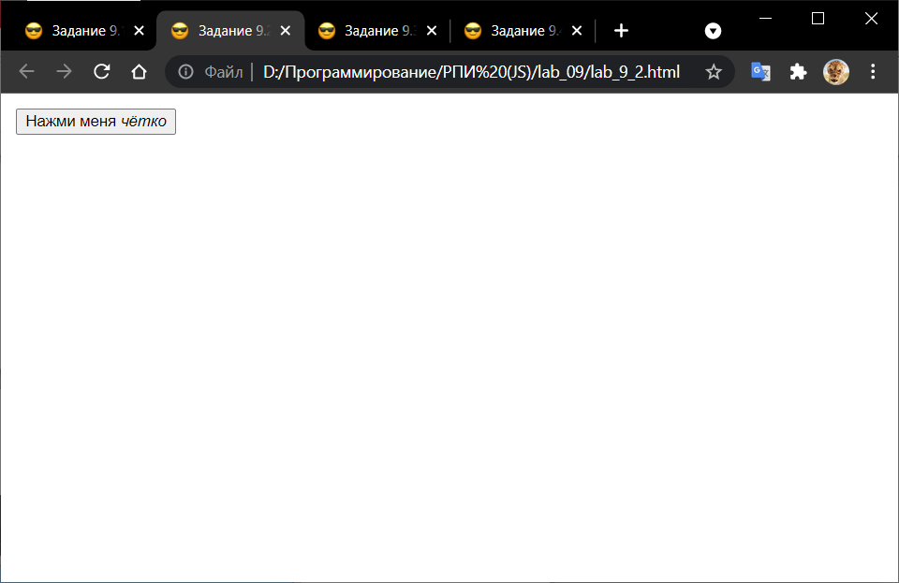

**Задание 3:** Создать HTML-документ с футбольным полем, которое занимает всю ширину и высоту экрана, и мячом размером 100 на 100 пикселей.

Сделать так, чтобы при клике мышкой по полю, мяч плавно перемещался на место клика. Учтите: необходимо, чтобы центр мяча останавливался именно там, где был совершен клик мышкой.

Также предусмотрите, чтобы мяч не выходил за границы поля.

Код файла lab_9_3.html:

<!DOCTYPE html>

<html lang="en">

<head>

<meta charset="UTF-8">

<meta http-equiv="X-UA-Compatible" content="IE=edge">

<meta name="viewport" content="width=device-width, initial-scale=1.0">

<link rel="shortcut icon" href="favicon.png" type="image/png">

<title>Задание 9.3 Коледа ИП-32</title>

<style>

html {

height: 100%;

}

body {

margin: 0px;

border: 2px solid gray;

height: 100%;

width: 100%;

}

#field {

height: 100%;

width: 100%;

background-color: greenyellow;

padding: 0px;

margin: 0px;

text-align: center;

}

#field p {

position: relative;

font-size: 120pt;

color: rgba(64, 64, 64, 0.5);

padding: 0px;

top: 35%;

margin: auto;

vertical-align: middle;

}

#border_box {

border: 3px dashed grey;

position: fixed;

top: 50px;

bottom: 50px;

right: 50px;

left: 50px;

}

#ball {

position: absolute;

border-radius: 50%;

top: 50%;

left: 50%;

width: 100px;

height: 100px;

transform: translate(0.1px, 0.1px);

transition: all 0.75s ease-in-out;

}

#ball img {

height: 100%;

}

</style>

</head>

<body>

<div id='field' onclick="move_ball(event)">

<p>Футбольное поле</p>

<div id='ball'><img src="ball.svg"></div>

<div id='border_box' hidden>

</div>

</div>

<script>

"use strict"

function move_ball(event) {

let field_width = parseFloat(window.getComputedStyle(field).width);

let field_height = parseFloat(window.getComputedStyle(field).height);

let destination_x = event.clientX;

let destination_y = event.clientY;

if (event.clientX < 50) {

destination_x = 50;

} else if (event.clientX > field_width - 100) {

destination_x = field_width - 50;

}

if (event.clientY < 50) {

destination_y = 50;

} else if (event.clientY > field_height - 100) {

destination_y = field_height - 50;

}

ball.style.left = (destination_x - 50) + 'px';

ball.style.top = (destination_y - 50) + 'px';

}

</script>

</body>

</html>

Результат выполнения 3-го задания:

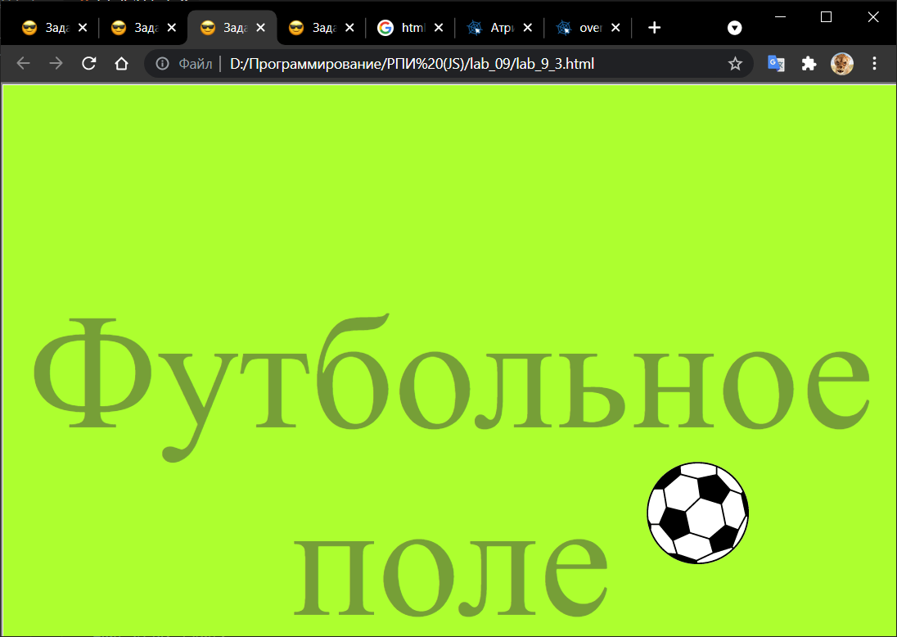

**Задание 4:** Создать HTML-документ с кнопкой или блоком div небольшого размера. Написать сценарий, вращающий элемент вокруг текущего положения курсора мыши. При изменении положения курсора, центр вращения так же должен смещаться следом за ним.

Код файла lab_9_4.html:

<!DOCTYPE html>

<html lang="en">

<head>

<meta charset="UTF-8">

<meta http-equiv="X-UA-Compatible" content="IE=edge">

<meta name="viewport" content="width=device-width, initial-scale=1.0">

<link rel="shortcut icon" href="favicon.png" type="image/png">

<title>Задание 9.4 Коледа ИП-32</title>

<style>

html {

height: 100%;

}

body {

margin: 0px;

padding: 0px;

height: 100%;

width: 100%;

}

#radius {

position: absolute;

width: 50px;

height: 50px;

border-radius: 50%;

}

#ufo {

position: absolute;

width: 50px;

height: 50px;

background-color: lightcoral;

border-radius: 50%;

}

</style>

</head>

<body onmousemove="mouse_move(event)">

<div id='ufo'></div>

<div id='radius'></div>

<script>

"use strict"

let center_x = 0;

let center_y = 0;

let radius_len = 100;

let angle = 0

let rotate_timer = setInterval(() => {

angle += 0.05

let offset_x = radius_len * Math.sin(angle);

let offset_y = radius_len * Math.cos(angle);

ufo.style.left = (center_x - 25 + offset_x) + 'px';

ufo.style.top = (center_y - 25 + offset_y) + 'px';

}, 10);

function mouse_move(event) {

center_x = event.clientX;

center_y = event.clientY;

radius.style.left = (center_x - 25) + 'px';

radius.style.top = (center_y - 25) + 'px';

}

</script>

</body>

</html>

Результат выполнения 4-го задания:

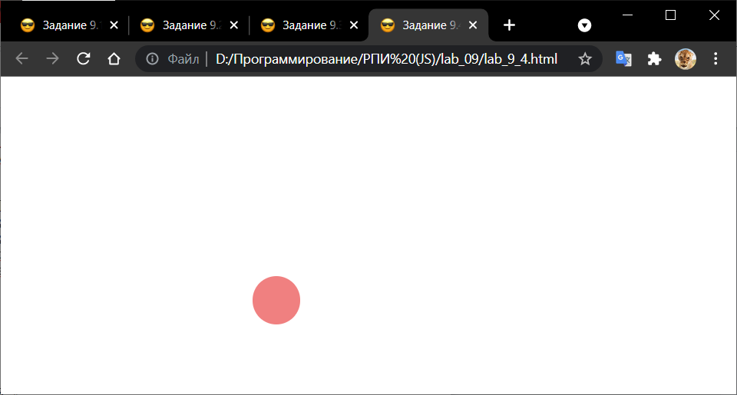

**Выводы:** В процессе выполнения лабораторной работы gознакомился с объектами BOM. Научился использовать таймеры в JavaScript.